Tuần 7:
Tiết 13 + 14
GIÁO ÁN HỌC SINH TỰ TẬP LUYỆN TẠI NHÀ
Chủ đề: CHẠY NGẮN LỚP 7 (tiếp theo)
1. Khởi động:
Các động tác xoay các khớp theo thứ tự từ trên xuống dưới bao gồm đầu, cổ, tay, vai, hông, góp duỗi gối, có tay – cổ chân.
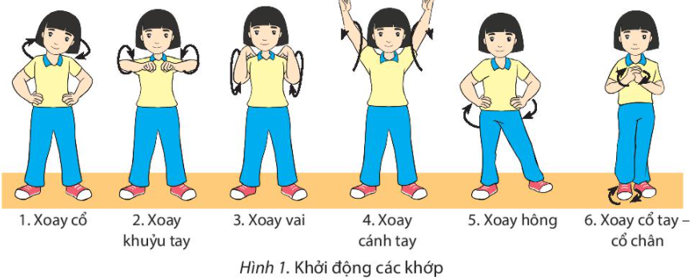

- ép ngang ,ép dọc.
- chạy nhẹ tại chỗ.
2.Nội dung học:
Ôn tập : Động tác chạy bước nhỏ, nâng cao đùi, gót chạm mông, đạp sau, ( HS thực hiện tại chỗ).
Học:
Động tác đánh tay:
Hai chân đứng trước sau, gối hơi khuỵu. Thân trên thẳng. Hai tay hơi co, bàn tay nắm hờ luân phiên đánh trước sau. Tay đánh ra trước cao ngang ngực, cách cằm ngang một gang tay. Tay còn lại đánh rộng ra sau sao cho khuỷu tay nâng cao gần ngang vai.
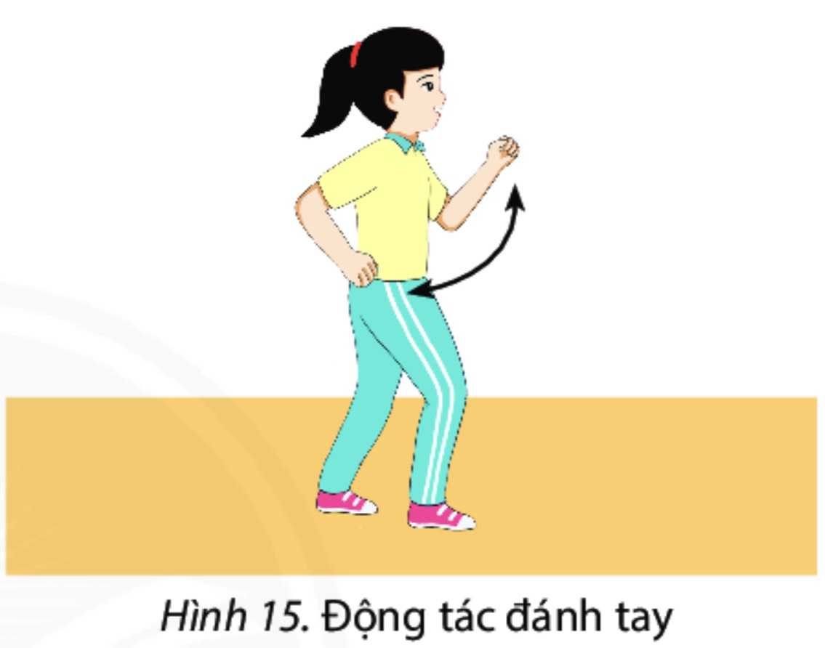
Đứng mặt hướng chạy - Xuất phát.
- Chuẩn bị :Từng HS khi có lệnh tiến vào vị trí xuất phát, đứng hai bàn chân song song sát vào nhau, mũi bàn chân sát vạch xuất phát, người thẳng hai tay buông tự nhiên
- Động tác : Khi có lệnh xuất phát, kiễng chân, đổ thân trên về trước sau đó nhanh chóng xuất phát và chạy nhanh về đích.
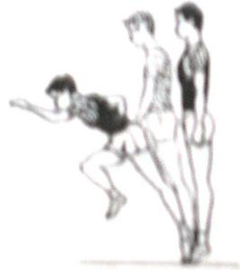

* Dặn dò: Yêu cầu HS học thuộc bài,
Chú ý đúng biên độ các động tác

3.Kết thúc:
HS tích cực thả lỏng, ép cơ, hít thơ để hồi tỉnh.
* Bài tập tại nhà :
- Yêu cầu HS quay video động tác đánh tay nộp lên trang titkul cho GV.

